Лабораторная работа №5
Отчет
Казанчеев Сергей Ильич
Содержание

1 Цель работы
Научится пользоватся pass и chezmoi

2 Задание
Настроить OC синхронизируя ее с данной Научится использовать программы для управления паролями

3 Выполнение лабораторной работы
Для начала необходимо установить pass и pass-out
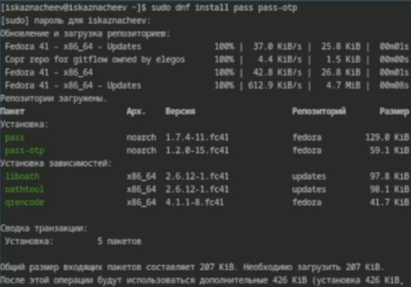
1
Установим gopass
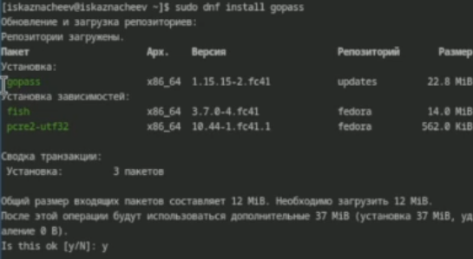
2
Выведем список pgp ключей
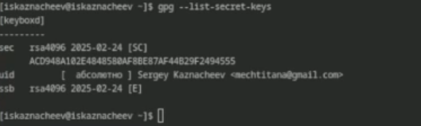
3
Проинициализируем pass, указав свой email
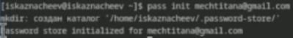
4
Проинициализируем репозиторий с git для pass
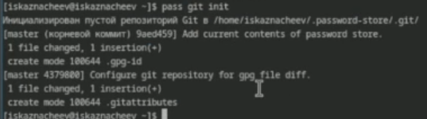
5
Создадим репозиторий pass
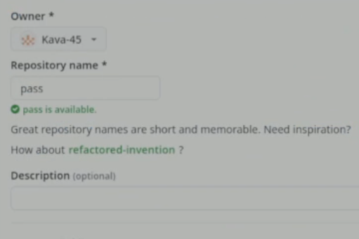
6
Пробуем получить данные
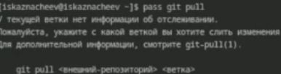
7
Но не получаем так как репозиторий пуст. Выложим изменения на Github
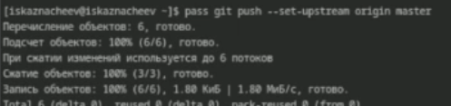
8
Теперь снова пробуем получить данные
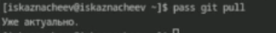
9
Сделаем пустой коммит и выложим его
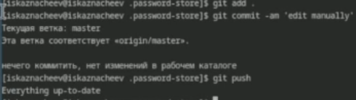
10
Проверим статус pass репозитория
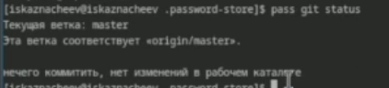
11
Подключим репозиторий для скачивания browserpass
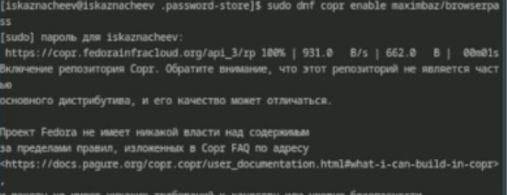
12
установим browserpass
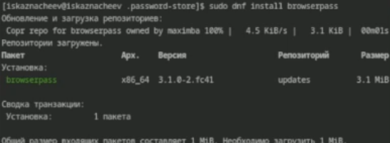
13
и установим его в браузере
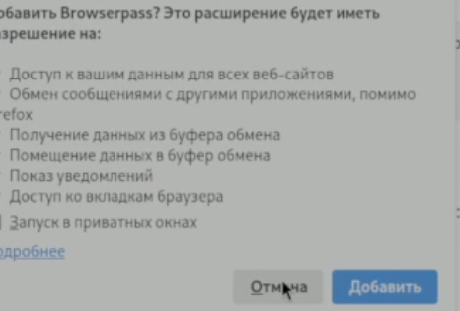
14
Создадим файл с паролем
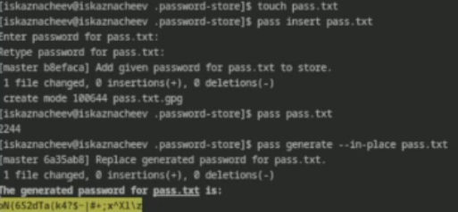
15
И установим дополнительные пакеты
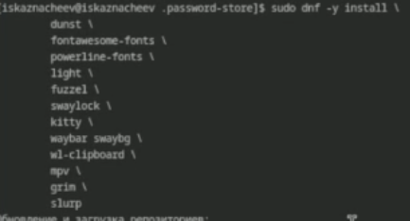
16
Подключим репозиторий для скачивания шрифтов
17
Найдем шрифты
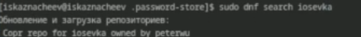
18
И установим
19
Установка chezmoi
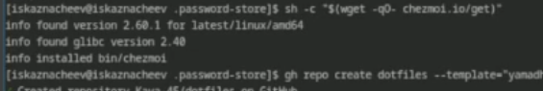
20
Создадим репозиторий из шаблона
21
Проинициализируем chezmoi, указав только что созданные репозиторий
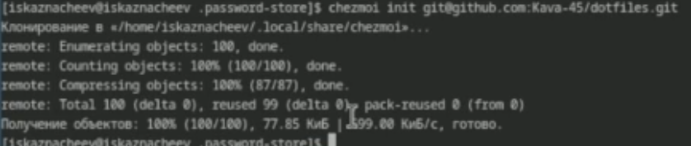
22
Посмотрим на изменения
23
И согласимся с ними
24
Проинициализируем chezmoi на второй машине
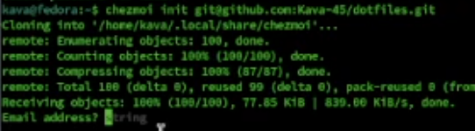
25
Посмотрим изменения
26
И согласимся с ними
27
Извлечем изменения из репозитория
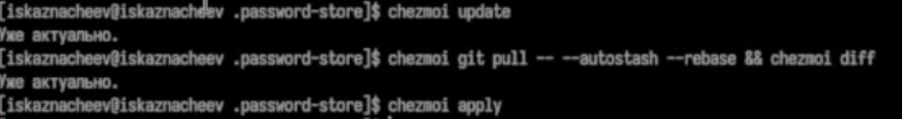
28
И отредактируем конфигурационный файл чтобы автоматически фиксировать изменения в исходный каталог в репозиторий
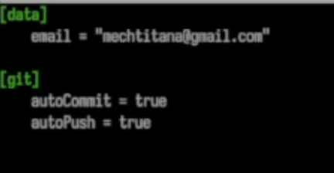
29

4 Выводы
В результате я научился пользоватся pass и chezmoi

